|  |  |  |  |  |
| --- | --- | --- | --- | --- |
| **SQL 실습** |  | **1일차** |  | 윤현수 |

**이 문서에 SQL 명령을 작성하여 각 항목에 붙여넣고**

**파일명을 5월15일_2_XXX.docx 로 저장하여 제출하시오.**

1. Employees 테이블의 구조를 확인하는 명령어를 작성하고 어떠한 명칭 그리고 타입의 컬럼들이 있는지 확인하시오.

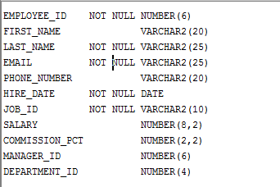

desc employees;

2. employees 테이블의 모든 행에 대하여 모든 컬럼 데이터들을 추출하는 Query 문을 작성하시오.

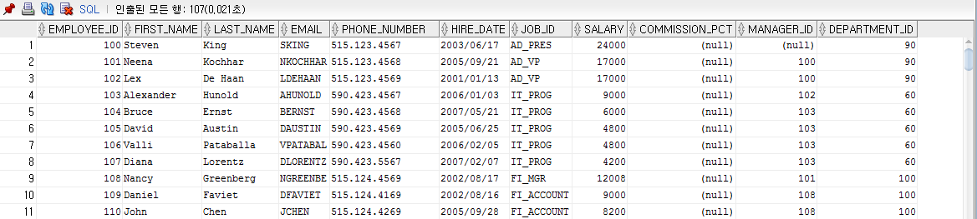

Select * from employees;

3. employees 테이블에서 직원 ID, 직원 이름(last_name), 월급을 추출하는 Query 문을 작성하시오.

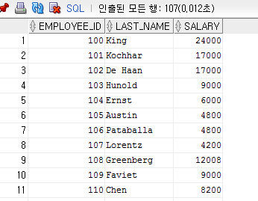

select employee_id, last_name,salary

from employees;

4. employees 테이블에서 직원의 이름과 성 그리고 월급을 출력하는데 월급이 많은 순으로

출력한다.

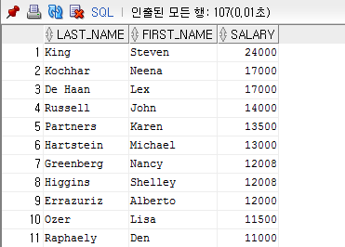

select last_name,first_name,salary

from employees

order by salary desc;

5. employees 테이블에서 job_id 컬럼의 값이 IT_PROG 인 직원들의 employee_id(사번), job_id(직무), department_id(부서ID) 를 추출하는 Query 를 작성하시오.

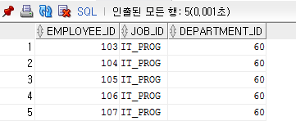

select employee_id, job_id, department_id

from employees

where job_id = 'IT_PROG';

6. employees 테이블에서 커미션 포인트(commission_pct)가 정해진 직원들의 이름과 포인트를 출력하는 Query 문을 작성하시오. 이름의 오름차순으로 출력한다.

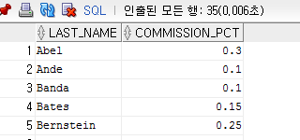

select last_name, commission_pct

from employees

where commission_pct is not null

order by last_name;

7. 다음은 SQL 문장에서 4개의 에러를 찾으시오

|  |
| --- |
| SELECT employee_id, last_name  sal x 12 ANNUAL SALARY  FROM employees; |

1. Last_name 뒤에 ,붙이기
2. Sal x 12 -> sal *12
3. sal *12 -> salary*12
4. ANNUAL SALARY -> “ANNUAL SALARY”

8. Employees 테이블로부터 다음의 검색결과와 동일한 데이터를 사원번호는 Emp#, 사원 이름(성)는 Employee, 직무는 Job, 입사날짜는 Hire Date로 Column Heading을 검색하는 Query문을 작성하시오

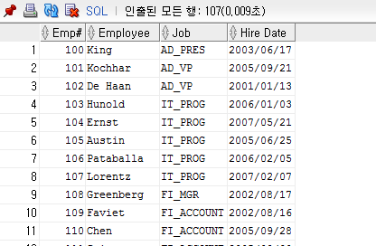

select employee_id as "Emp#",

last_name as "Employee",

job_id as "job",

hire_date as "Hire Date"

from employees;

9. 다음의 검색결과와 동일하도록 Employees 테이블의 모든 사원 데이터로부터 사원이름과 직무를 하나의 컬럼 값으로 헤딩은 "Employee and Title"로 검색 결과를 생성하는 Query를 작성하시오

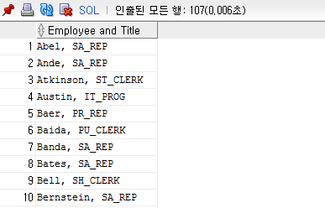

select concat(last_name, concat(', ',job_id))

as "Employee and Title"

from employees

order by last_name;

10. 다음 검색 결과처럼 Employees 테이블로부터 월급이 12,000 이상인 사원의 last_name과 월급을 조회하는 Query문을 작성하시오

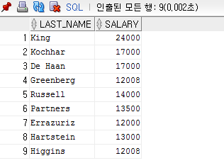

select last_name, salary

from employees

where salary >= 12000;

11. 다음 검색 결과처럼 Employees 테이블로부터 월급이 5,000이상 12,000 이하인 사원의 last_name과 월급을 조회하는 Query문을 작성하시오.

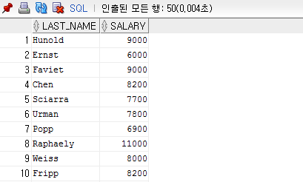

select last_name, salary

from employees

where salary

between 5000 and 12000;

12. Employees 테이블로부터 last_name컬럼값이 Matos, Taylor인 사원의 직무와 입사날짜를 조회하고, 입사날짜의 오름차순으로 Query결과를 생성하는 Query문을 작성하시오

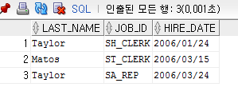

select last_name, job_id, hire_date

from employees

where last_name in ('Taylor','Matos')

order by hire_date;

13. 다음 검색 결과처럼 Employees 테이블로부터 부서번호가 20번이거나 50번인 사원의 last_name과 부서번호 데이터를 검색하는 Query문을 작성하시오

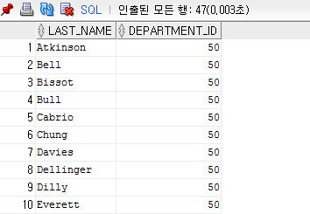

select last_name, department_id

from employees

where department_id in(20,50);

14. 다음 검색 결과처럼 Employees 테이블로부터 월급이 5,000이상 12,000이하인 사원중에서 부서 번호가 20번이거나 50번인 사원의 last_name과 월급을 Employee와 Monthly Salary 컬럼 헤딩 으로 데이터를 검색하는 Query문을 작성하시오

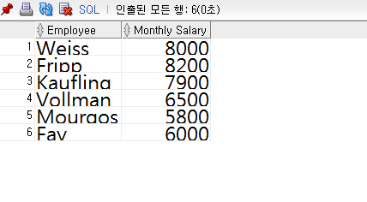

select last_name as "Employee",

salary as "Monthly Salary"

from employees

where department_id in(20,50)

and

salary between 5000 and 12000;

15. 다음 검색 결과처럼 Employees 테이블로부터 2004년에 입사한 사원의 이름과 입사날짜를 검색하는 Query문을 작성하시오

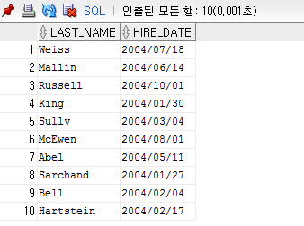

select last_name,

to_char(hire_date, 'yyyy/mm/dd') as hire_date

from employees

where hire_date like '04%';

16. 다음 검색 결과처럼 Employees 테이블로 부터 관리자가 없는 사원의 이름과 직무를 검색하는 Query문을 작성하시오

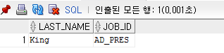

select last_name, job_id

from employees

where manager_id is null ;

17. 다음 검색 결과처럼 Employees 테이블로부터 커미션을 받는 사원들을 검색하고, 월급과 커미션의 내림차순으로 정렬된 데이터를 검색하는 Query문을 작성하시오

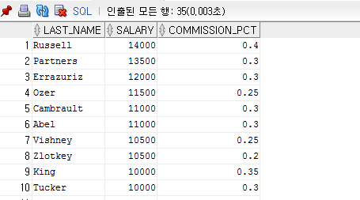

select last_name, salary, commission_pct

from employees

where commission_pct is not null

order by salary desc,

commission_pct desc;

18. 다음 검색 결과처럼 Employees 테이블로부터 last_name의 세 번째 문자가 'a'인 데이터를 검색하는 Query문을 작성하시오

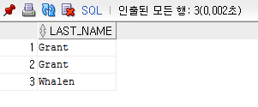

select last_name

from employees

where last_name like '__a%';

19. 다음 검색 결과처럼 Employees 테이블로부터 last_name의 문자가 'a'와 'e'가 포함된 사원 데이터를 검색하는 Query문을 작성하시오.**(‘a’ 가 먼저 ‘e’ 가 뒤에)**

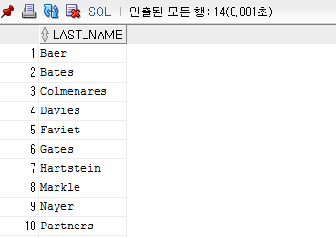

select last_name

from employees

where last_name like '%a%e%';

20. 다음 검색 결과처럼 Employees 테이블로부터 직무가 IT_PRPG 또는 SA_REP인 사원들 중에서 월급이 4800, 7500, 10000이 아닌 사원 데이터를 검색하는 Query문을 작성하시오

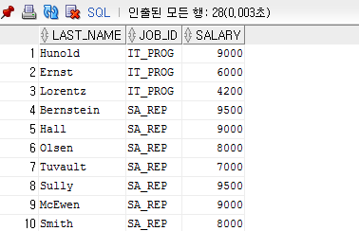

select last_name, job_id, salary

from employees

where job_id in('IT_PROG', 'SA_REP')

and salary not in(4800,7500,10000);

21. 다음 검색 결과처럼 Employees 테이블로부터 월급이 5,000이상 12,000이하인 사원 중에서 부서 번호가 20번이거나 80번인 사원 중에서 커미션 비율이 20%인 모든 사원의 이름, 급여 및 커미션을 출력하는 하도록 Query문을 작성하시오 (컬럼 헤딩은 Employee , Monthly Salary , Commission)

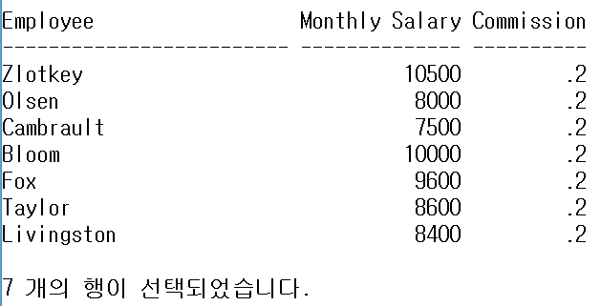

select last_name as "Employee",

salary as "Monthly Salary",

commission_pct as "Commission"

from employees

where salary

between 5000 and 12000

and

department_id in(20,80)

and

commission_pct = 0.2;

22. temp 테이블을 이용하여 취미가 있는 사람 중 직급이 과장인 사람의 사번, 성명, 취미를 읽어오는 sql을 작성하세요

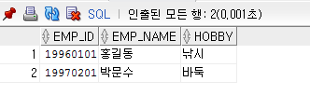

select emp_id, emp_name, hobby

from temp

where hobby is not null

and

lev = '과장';

23. temp 테이블에서 직급 명(LEV)으로 오름차순하고 결과 내에서 다시 사번 순으로 내림차순으로 읽어오는 sql을 작성하세요

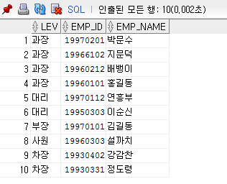

select lev, emp_id, emp_name

from temp

order by lev asc, emp_id desc;

24. temp 테이블에서 between 연산자를 이용하여 성명(emp_name)이 ‘ㄱ’으로 시작되는 사람의 emp_id와 emp_name을 조회하는 sql을 작성하세요

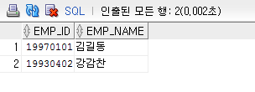

select emp_id, emp_name

from temp

where emp_name

between '가' and '깋';

25. temp 테이블에서 in 연산자를 사용하여 직급 명이 과장과 대리인 직원들의 정보를 사번,직원 이름, 입사년월일 그리고 직급 명을 나이순으로 출력한다.

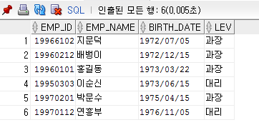

select emp_id, emp_name,

birth_date, lev

from temp

where lev in('과장', '대리')

order by birth_date;